
毕节市2026年初中学业水平考试
文科综合历史试题
考生注意：
1.答题前，请务必将自己的姓名、准考证号填写在答题卡的规定位置。
2.答题时，选择题使用2B铅笔在答题卡上填涂，非选择题使用黑色字迹的笔在答题卡规定区域内作答，在试卷上作答无效。
3.本试题共8页，满分150分，法治和安全知识30分，道德与法治60分，历史60分，考试时间共150分钟。
第Ⅰ卷
一、选择题：在每小题给出的四个选项中，只有一项符合题目要求。
1. 贵州“桐梓人”遗址距今20万年以上，发掘了人齿化石、打制石器、炭屑和烧骨。该遗址填补了人类发展进化史上的关键一环。这可用于研究（ ）
A. 旧石器时代人类与环境 B. 新石器时代农业与生活
C. 炎黄部落的形成与发展 D. 青铜时代的社会与生产
2. 在某历史社团举办的辩论赛中，双方提出了以下观点。由此判断他们在辩论春秋争霸的（ ）
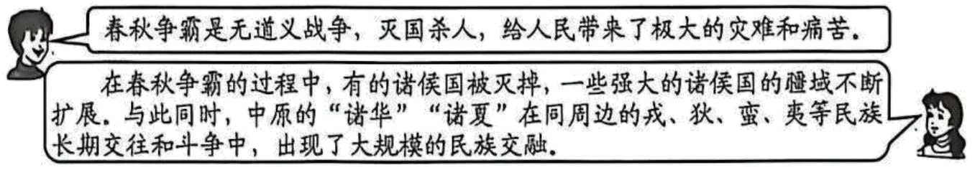
A. 背景 B. 过程 C. 性质 D. 影响
3. 从历史地图中辨识、获取信息是学习历史的重要方法。从下图中获取的信息是（ ）
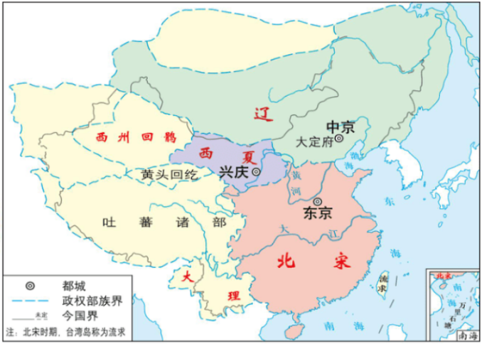
北宋形势图（1111年）
A. 统一与繁荣 B. 强盛与安宁 C. 并立与交融 D. 闭关与衰退
4. 思维导图可以用于梳理知识脉络，构建框架。下图是某同学绘制的思维导图，请将“西藏地区”补充完整（ ）
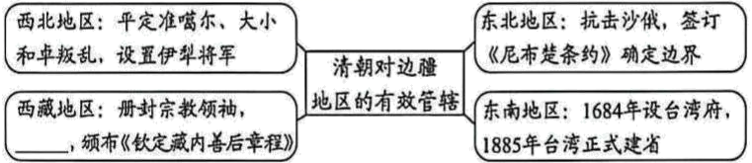
A. 设西域都护 B. 文成公主入藏 C. 设置宣政院 D. 设置驻藏大臣
5. 《东方破晓》一书描述了建党时期的一些生动细节：李达与王会悟新婚之际却分别忙于建党筹备与警戒；其他代表们明知危险，仍从各地乔装打扮、冒险奔赴上海。这印证的建党精神是（ ）
A. 使命担当 B. 廉洁自律 C. 艰苦奋斗 D. 宽厚仁爱
6. 春联是我国特有的一种传统文学形式，其内容既贴近人民的生活又折射历史的变迁。下面是抗日战争时期的一副春联，这反映了（ ）
横批：还我河山
上联：驱逐倭寇高擎火炬 下联：复原中国大放光明

A. 国民政府的消极抗战 B. 驱逐日寇的坚强意志
C. 日本侵华的凶残野蛮 D. 统一战线的艰辛历程
7. 北京见证了中美交往的历史。1972年，尼克松总统在这里留下了“破冰之旅”的影像。后来中美双方签署了《联合公报》，这表明（ ）
A. 和平共处五项原则的提出 B. 中国恢复联合国合法席位
C. 中美关系开始走向正常化 D. 中美正式建立了外交关系
8. 近些年来，我国出现了年轻人将父母接到大城市共度佳节的“反向团圆”，或利用高清视频实现的“云端团聚”。这一现象得益于（ ）
A. 航空航天技术的突破 B. 交通与通信技术的发展
C. 义务教育普及的推动 D. 医疗保险制度的全覆盖
9. 2025年科学家首次成功读取了距今约4800年的古埃及人全基因组。数据显示约80%的血统源自北非，约20%与两河流域古人群相近。这反映了（ ）
A. 人种构成单一 B. 文明完整保存 C. 文明相互联系 D. 区域文明中断
10. 文艺复兴时期，建筑师布鲁内列斯基通过深入研究古罗马万神殿，独创了双层壳结构与“鱼骨纹”砌砖法，最终解决了佛罗伦萨主教堂的建造难题。这表明文艺复兴（ ）
A. 彻底推翻了神学对思想的束缚 B. 汲取古典文化弘扬人的创造力
C. 以学习古典政治制度为主要目标 D. 借助神学推动建筑技术的革新
11. 研究人员利用高光谱成像技术分析《独立宣言》原始手稿时，发现杰斐逊最初写下的是“我们的臣民”，后修改为“我们的公民”。这反映了（ ）
A. 北美用平等观念反殖民统治 B. 北美独立战争已经取得胜利
C. 美国完全废除黑人奴隶制度 D. 英国殖民统治已经全面崩溃
12. 2026年美以伊军事冲突不断升级，全球油价大幅上涨，多国制造业、交通运输业成本明显上升。这表明全球化背景下（ ）
A. 国际分工深化 B. 资本在全球流动加速
C. 贫富差距扩大 D. 风险与危机跨国传递
第Ⅱ卷
二、历史材料解析题
13. 足球是风靡全球的体育运动之一。回望历史，现代足球的雏形正是中国古代的蹴鞠。2026年世界杯期间，某校开展以“蹴鞠”为主题的项目式学习，邀请你一起完成。
【项目名称】活力中国：从蹴鞠看古代社会变迁
【项目目标】通过本项目的学习，知道现代足球与古代蹴鞠的渊源，认识体育运动的演变受政治环境、经济水平和科技发展等影响，树立强身健体的意识。
【项目任务】
任务一 溯源
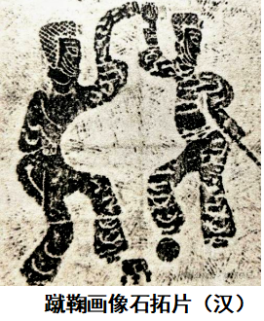 | 相传蹴鞠由黄帝所作。汉代，蹴鞠作为一种娱乐休闲的方式在民间甚为流行。同时，也受到了军事部门的青睐。刘向指出蹴鞠可以用于训练士兵，霍去病也曾用蹴鞠提振士气。东汉李尤曾描述蹴鞠比赛的场景：双方各有六人参加，一方进攻，一方防守；整个比赛过程，拼抢激烈，以攻占对方阵地为胜。从中可以看出现代足球比赛的雏形。  ——摘编自河南博物院《蹴鞠画像石》

（1）根据任务一，指出汉代蹴鞠具有哪些社会功能。
任务二 发展
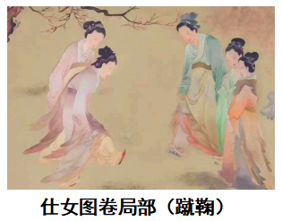 | 唐代一改汉时“以韦为之，实以物”的实心球，而做成“以胞为里”的空心皮球，可以充气，球壳以皮革缝制，使球的形状更圆了。这样的改进也使球体变轻而富于弹性，更有利于女子蹴鞠嬉戏。《剧谈录》记载了穿着木屐的年轻女子能够接住军中少年踢漏的球，且一脚“直高数丈”，其脚上功夫非同一般，真可谓巾帼不让须眉。  ——摘编自李曼丽《中国古代的女子蹴鞠》

（2）根据任务二，概括唐代蹴鞠发展的新变化。
任务三 进阶
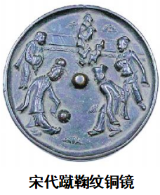 | 如图是收藏于湖南省博物馆的宋代蹴鞠纹铜镜。铜镜背面浮雕的图像是一对男女相对踢球，画面形象生动。宋朝时蹴鞠成为非常普及的娱乐健身活动，上至皇亲国戚，下至黎民百姓，都以蹴鞠为乐。陆游诗中对当时梁州女子蹴鞠盛况有这样的描述“十万人家，倾城出动”。当时还有全国性的足球协会定期组织大型的蹴鞠赛会。  ——摘编自《中国历史·教师教学用书》

（3）根据任务三并结合所学知识，简述宋代蹴鞠运动繁荣的主要原因。
（4）通过本项目学习，你从中得到哪些认识。
14. 山河动荡之时，个人命运紧系家国；风雨征程之中，人生选择尽显担当。让我们一同走近革命先辈周素园，开展探究性学习。
周素园事迹
阶段 | 主要经历
探索道路 | 参与领导贵州辛亥革命，推翻清王朝统治并成立贵州军政府，被推为贵州行政院总理，积极宣传爱国主义、唤醒民众，推行政治改良。1925年回毕节闭门读书，研究包括《资本论》在内的马列著作。“九一八”事变后，不满蒋介石“攘外必先安内”政策，苦于报国无门，内心苦闷，在家书中写道：“眼看祖国危亡在目前，真是一百二十个的惭愧。”
追逐理想 | 1936年2月，在红二、六军团到达毕节后，被红军感召，担任贵州抗日救国军司令，使队伍发展到1000余人。以近花甲之龄（57岁）毅然跟随红军长征，坚定了跟着共产党走的决心。长征途中，写信给滇军将领劝其不要“围剿”红军。到达陕北后，得到毛泽东等中央领导接见，毛泽东称他为“我们的一个十分亲切而又可敬的朋友与革命的同志”。全面抗战爆发后，任八路军高级参议，受毛泽东委托到西南各省宣传党的抗日主张。
投身建设 | 1949年11月毕节解放后，组织群众支援解放军进军四川，肃清敌特土匪，建立人民政权。历任西南军政委员会委员、贵州省人民政府副主席、副省长。
——摘编自新华网
请你根据以上素材，完成探究：
（1）周素园在探索道路时期，参与了辛亥革命。请简述辛亥革命的历史意义。
（2）概括周素园在追逐理想时期为革命事业所做出的贡献。
（3）周素园在投身建设时期，见证了新中国的建立与巩固。请列举新中国巩固人民政权的举措。
（4）通过本次探究性学习，请谈谈周素园的人生选择给你的启示。
15. 亚非拉民族解放运动既彰显了人民争取民族独立、实现民族解放的坚定意志，也深刻改变了世界政治格局，推动了人类文明进步。阅读材料，回答问题。
【英雄之功】
材料一 玻利瓦尔的战斗足迹遍于南美洲北部和中部，他领导了委内瑞拉、哥伦比亚、厄瓜多尔、秘鲁、玻利维亚等地反抗殖民统治、争取民族独立的斗争，领导创建了委内瑞拉第二、第三共和国、大哥伦比亚共和国，先后当选为这些共和国的总统，玻利维亚共和国就是以他的姓氏命名的。人民尊称他为“解放者”。
——摘编自《人民日报》
【策略之智】
材料二 1920年，甘地多次阐述非暴力不合作主张：“我们不采用暴力，因为真理的力量胜过刀剑。抵制英货、拒绝英国法庭与学校、手纺土布——这些看似消极的不合作，实则是积极的民族自决训练。只有当数百万印度人学会以自律和真理对抗不义之法，斯瓦拉杰（自治）才真正在我们心中降临，而不仅仅是政权移交。”这动员了城乡各阶层民众积极参与。
——整理自甘地非暴力不合作思想
【成功之魂】
材料三 1957年，加纳首任总统恩克鲁玛在独立庆典上宣告：“今天，加纳重获自由。但我要告诉你们——我们的独立，除非与整个非洲大陆的彻底解放联系在一起，否则毫无意义！”他在《非洲必须团结》一书中呼吁非洲各国要团结一致，实现非洲大陆真正的独立与繁荣。1963年非洲统一组织正式建立，积极推动非洲大陆去殖民化。
——摘编自新华网
（1）根据材料一并结合所学知识，说说玻利瓦尔为何被尊称为“解放者”。
（2）根据材料二，概括甘地非暴力不合作的主张。
（3）根据材料三并结合所学知识，简述非洲国家独立运动的有利条件。
（4）综合上述材料，谈谈民族解放运动对世界历史发展的积极影响。

